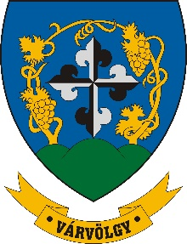
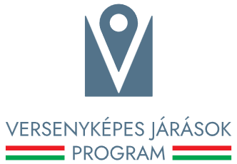

Magyarország Kormányának Versenyképes Járások Programja keretében „Közszolgáltatások fejlesztése a zalai Balaton-part térségében.” címen Balatongyörök, Gyenesdiás, Vállus, Várvölgy és Vonyarcvashegy települések önkormányzatai közösen, konzorciumi formában 2025. első félévében fejlesztési igényt nyújtottak be a Közigazgatási és Területfejlesztési Minisztériumhoz.

A konzorcium egészére megítélt támogatás összege bruttó 67 945 000 forint, melyből Várvölgy Község Önkormányzata 9 080 500 Ft támogatásban részesült.

A „Közszolgáltatások fejlesztése a zalai Balaton-part térségében” című projekt Magyarország Kormányának a Versenyképes Járások Program keretében biztosított vissza nem térítendő támogatásával, hazai forrásból valósul meg.
A program/fejlesztés rövid tartalma: Az érintett településeken működő közszolgáltatások színvonalának javítása érdekében a meglévő közintézmények infrastrukturális fejlesztése valósul meg. Az épületek korszerűsítésével, felújításával, eszközbeszerzéssel a településeken élők számára nyújtott szolgáltatások minősége javul. Várvölgyön a támogatásból közterületen lévő játszótér felújítása valósul meg.

A beruházás kezdete: 2025. szeptember 1.
A beruházás várható befejezése: 2027. augusztus 31.

A Versenyképes Járások Program kiemelt célja, hogy a járások szempontjából jelentős, több település helyzetét javító, illetve az adott járás lakosságának minél nagyobb hányadát érintő fejlesztések támogatásával ösztönözze a térségi és települési együttműködéseket, megteremtse a párbeszédet a járások települései között annak érdekében, hogy közös céljaikat minél hatékonyabban valósítsák meg.

Várvölgy, 2025. november 4.
Sajtóközlemény
{A VERSENYKÉPES JÁRÁSOK PROGRAM KERETÉBEN ELNYERT TÁMOGATÁSRÓL}

